Исследование работы системы из дипольных магнитных цилиндров Хальбаха в циклах магнитного охлаждения
Доянова Ю Д.¹, Дунаева Г.Г.², Карпенков А.Ю.¹
Студент¹, сотрудник², сотрудник¹
¹Федеральное государственное бюджетное образовательное учреждение высшего образования «Тверской государственный университет», Физико-технического факультета г.Тверь, Россия
2 Национальный исследовательский технологический университет «Московский институт стали и сплавов», г. Москва, Россия
E-mail: qvisa@mail.ru
Технология магнитного охлаждения является многообещающей альтернативой традиционному парокомпрессионному охлаждению. Магнитное охлаждение основано на магнитокалорическом эффекте (МКЭ), который заключается в излучении или поглощении тепла, когда магнитокалорический материал подвергается воздействию изменяющегося магнитного поля.
Эффективность работы твердотельных тепловых насосов при комнатной температуре зависит от двух основных моментов: (I) материал рабочего тела с большим МКЭ, (II) величина магнитного поля.
Магнитные системы, собранные из постоянных магнитов, являются более подходящими для использования, поскольку они не требуют энергии для того, чтобы сгенерировать магнитное поле и к тому же они имеют относительно небольшие геометрические размеры, что позволяет создавать компактные магнитные охлаждающие устройства.
Одной из магнитных систем, используемых в качестве источника магнитного поля в большом количестве прототипов магнитных рефрижераторов, является система магнитных цилиндров, построенных по принципу дипольной Хальбах-структуры [1] (рисунок 1а). Данная система позволяет, вращая внутренний цилиндр (ротор) относительно внешнего (статор) изменять величину магнитного поля в зазоре: при одинаковой ориентации статора и ротора их магнитные поля складываются, при противоположной - поля компенсируются. Величина магнитной индукции в зазоре магнитного цилиндра, построенного по принципу Хальбаха B_{цилиндр} рассчитывается по формуле (1) [2]:
(1)
где B_{r} - остаточная индукция постоянного магнита, r_{внешн} и r_{внутр} – внешний и внутренний радиусы секторов магнитов, соответственно.
В случае использования двух вложенных цилиндров Хальбаха (рисунок 1а) зависимость величины магнитного поля в зазоре системы B_{системы} от угла поворота статора α может быть описана следующим уравнением [2]:
(2)
В большинстве прототипов магнитных рефрижераторов используются двигатели, обеспечивающие вращение ротора с постоянной угловой скоростью, при этом величина магнитного поля в зазоре от угла поворота ротора описывается уравнением (2) (серая кривая на рисунке 1в). Данная временная зависимость величины магнитного поля приводит к тому, что время, в течение которого рабочее тело находится в размагниченном состоянии, существенно меньше, чем в намагниченном, что в свою очередь приводит к неэффективному теплообмену с охлаждаемым объектом. Для решения этой проблемы необходимо иметь нелинейную зависимости изменения угла поворота ротора (угловой скорости) от времени.
В работе с помощью компьютерного моделирования в программе COMSOL Multyphysics системы из двух вложенных цилиндров Хальбаха (r_{внеш,статор}=60 мм, r_{внутр,статор}=30 мм, r_{внеш,ротор}=27 мм, r_{внутр,ротор}=14,5 мм, марка постоянных магнитов N38) были исследованы временные зависимости индукции магнитного в зазоре системы при различных законах изменения угла вращения ротора от времени (рисунок 1в). При постоянной скорости вращения ротора (серые прямые на рисунках 1б и 1г) зависимость B_{системы}(t) подчиняется уравнению (2). В ходе моделирования был найден закон временной зависимости угла поворота ротора, который приводит функцию B_{системы}(t) к симметричному виду (черная кривая на рисунке 1в).
(3)
где а(h) – функция от минимальной величины магнитного поля в зазоре системы при антипараллельной ориентации статора и ротора:
$a(h)=\text{-72,47}h^{5}\text{+258,72}h^{4}\text{-359,89}h^{3}\text{+253,75}h^{2}\text{-99,40}h\text{+31}\text{.}\text{51}$ при $h÷0−1\text{.}0\text{Тл}$
Необходимо отметить, что закон получен для случая одинаковой ориентации статора и ротора при . В случае если при статор и ротор направлены в противоположные стороны, в уравнении (3) необходимо убрать смещение на 180.
Использование шаговых двигателей, с помощью которых возможно четко задавать временную зависимость угла поворота ротора по закону (3) позволяет сравнять времена, при которых рабочее тело находится в контакте с горячим/холодным теплообменниками.
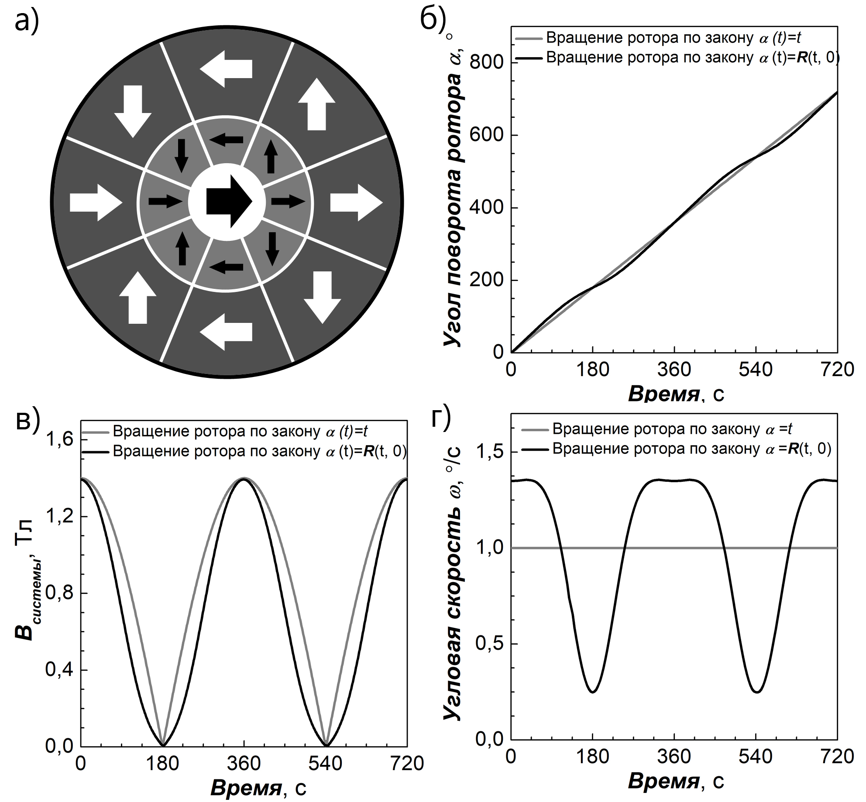
Рисунок 1: а) Схематическое изображение системы вложенных дипольных магнитных цилиндров Хальбаха для одинаковой ориентации статора и ротора (α=0^{о}); временные зависимости угла поворота ротора (б), величины поля в зазоре магнитной системы (в) и угловой скорости ротора (г) при вращении ротора с постоянной скоростью (серые кривые) и в случае, когда угол поворота ротора описывается законом R(t,0) (черные кривые).
Работа выполнена при поддержке гранта РНФ № 21-72-10147.
Литература
- Kitanovski А., et. al. Magnetocaloric Energy Conversion : 2015.471 с.
- Coey J. M. D. (ed.). Rare-earth iron permanent magnets. – Oxford University Press, 1996. №. 54.

